**Ejercicios tema 4**

## Ejercicio 1

Has de crear una red de área local (LAN) que interconecte 20 ordenadores. Indica:

* Cantidad de fragmentos de cable.
* Cantidad de conectores
* Cantidad de tarjetas de red
* Dispositivos de interconexión.

Suponiendo que sólo posees concentradores de 8 puertos para crear la red.

Los PCs están organizados en dos departamentos de 10 ordenadores cada uno.

## 

## Ejercicio 2

Realiza el mejor diseño de topología física de una red que está formada por 21 equipos separados en tres segmentos, (9,7 y 5 equipos).

Disponemos de un switch de 10 puertos y dos Hubs de 8 y además:

Router1: Dos puertos Fibra para conexión con otro router y un puerto RJ45

Router2: Dos puertos Fibra para conexión con otro router y un puerto RJ45

Router3: Dos puertos Fibra para conexión con otro router y dos puertos RJ45

Puede no ser necesario utilizar todos los dispositivos

## Ejercicio 3

Dado el siguiente esquema de red, rellena las tablas de encaminamiento de los routers, teniendo en cuenta que la métrica es el número de routers intermedios hasta el destino.

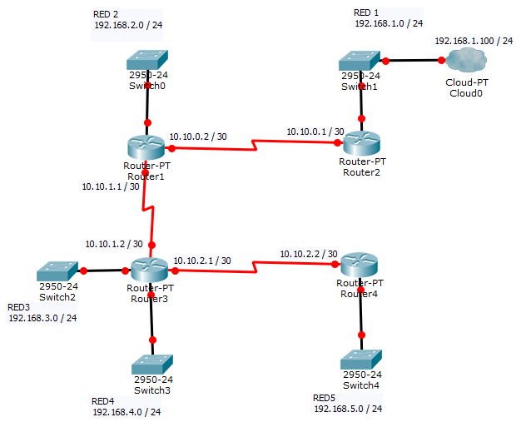

|  |  |  |  |
| --- | --- | --- | --- |
| ROUTER 1 | | | |
| Red de destino | Mask | Dirección de Destino | Métrica |
|  |  |  |  |
|  |  |  |  |
|  |  |  |  |
|  |  |  |  |
|  |  |  |  |
|  |  |  |  |

|  |  |  |  |
| --- | --- | --- | --- |
| ROUTER 2 | | | |
| Red de destino | Mask | Dirección de Destino | Métrica |
|  |  |  |  |
|  |  |  |  |
|  |  |  |  |
|  |  |  |  |
|  |  |  |  |
|  |  |  |  |

|  |  |  |  |
| --- | --- | --- | --- |
| ROUTER 3 | | | |
| Red de destino | Mask | Dirección de Destino | Métrica |
|  |  |  |  |
|  |  |  |  |
|  |  |  |  |
|  |  |  |  |
|  |  |  |  |
|  |  |  |  |

|  |  |  |  |
| --- | --- | --- | --- |
| ROUTER 4 | | | |
| Red de destino | Mask | Dirección de Destino | Métrica |
|  |  |  |  |
|  |  |  |  |
|  |  |  |  |
|  |  |  |  |
|  |  |  |  |
|  |  |  |  |

**Ejercicio 4**

Realiza el esquema físico de las conexiones de dos redes locales, una Ethernet

100Base-TX y otra 10Base-2.

**Ejercicio 5**

Realiza el esquema físico de la red de la Academia identificando los distintos

dispositivos intermedios.

Consideras que es la mejor opción. Razona la respuesta.

**Ejercicio 6**

Has de crear una red de área local (LAN) que interconecte 20 ordenadores. Indica:

- Cantidad de fragmentos de cable.

- Cantidad de conectores

- Cantidad de tarjetas de red

- Dispositivos de interconexión.

Suponiendo que sólo posees concentradores de 8 puertos para crear la red.

Los PCs están organizados en dos departamentos de 10 ordenadores cada uno.

**Ejercicio 7**

Realiza un diseño de topología física de una red que está formada por 21 equipos

separados en tres segmentos, (9,7 y 5 equipos).

Disponemos de un switch de 10 puertos y dos Hubs de 8 y además:

Router1: Dos puertos Fibra para conexión con otro router y un puerto RJ45

Router2: Dos puertos Fibra para conexión con otro router y un puerto RJ45

Router3: Dos puertos Fibra para conexión con otro router y dos puertos RJ45